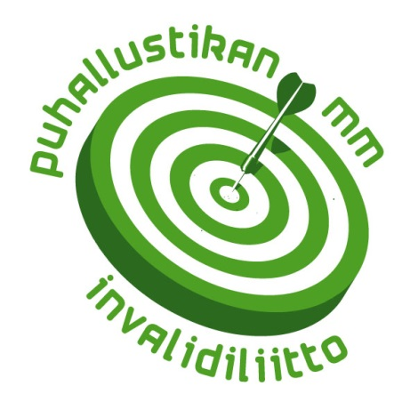
Invalidiliitto ry
Mediatiedote 8.11.2013

Puhallustikan ensimmäinen maailmanmestaruus ratkeaa Apuväline-messuilla
Invalidiliiton järjestämien Puhallustikan MM-kilpailujen finaali puhalletaan perjantaina 8.11. klo 14–15.30 Tampereen Apuväline-messuilla. Kisan juontavat kiertueisäntä hiihtolegenda, entinen kansanedustaja Juha Mieto sekä juontaja ja sanoittaja Piia Koriseva.
Puhallustikka on loistava, lähes kenelle tahansa soveltuva tarkkuuslaji. Laji kehittää esimerkiksi suun alueen motoriikkaa, tarkkuutta sekä etäisyyksien ja suunnan hahmottamista. Puhallustikan MM-kiertue kuuluu osana Invalidiliiton 75-juhlavuoteen.
– Tällä puhallustikkakiertueella on puhallutettu yli 700 ihmistä ja sivusta seuranneiden kannustajien määrä on useita tuhansia. Merkille pantavaa on myös se, että 99 prosenttia osallistujista kokeilivat lajia ensimmäistä kertaa. Kuuden metrin matkalta viidentikan -sarjan voittotulokset vaihtelivat 36 ja 44 pisteen välillä, mutta uskon, että finaalissa taso vielä nousee, kertoo järjestötyön suunnittelija Mika Saastamoinen Invalidiliitosta.
Puhallustikan MM-karsintakilpailuja on järjestetty kesän kuluessa yhteensä yhdeksän: kahdeksan Suomessa ja yksi Virossa. Nyt jokaisen Suomen osakilpailun parhaan tuloksen tähdännyt osallistuu Apuväline-messujen yhteydessä järjestettävään MM-finaaliin. Viron MM-karsinnasta finaaliin selvisi kolme parasta.
Perjantaisen finaalin kolmen kärki palkitaan maineen ja kunnian lisäksi myös palkintopokaalein ja lahjakortein. Puhallustikan maailmanmestari saa palkinnoksi kahden vuorokauden kylpyläloman Rantasipi-ketjuun kahdelle. Toiseksi ja kolmanneksi sijoittuneet saavat S-ryhmän lahjakortit.
Lue lisää puhallustikan säännöistä sekä välineistä osoitteessa www.puhallustikka.fi.

Lisätietoja:
Järjestötyön suunnittelija Mika Saastamoinen, Invalidiliitto ry, puh. 044 765 1375, mika.saastamoinen@invalidiliitto.fi
www.puhallustikka.fi
www.helppoliikkua.fi

